PODER LEGISLATIVO MUNICIPAL
CÂMARA MUNICIPAL DE NATAL
GABINETE DO VEREADOR

EMENDA MODIFICATIVA AO PROJETO DE LEI 477/2022 – LEI ORÇAMENTÁRIA ANUAL - LOA 2023

Art. 1º – Reserva recursos na Ação 27.812.148.2390 – FORTALECIMENTO DE INICIATIVAS DE FOMENTO À INTEGRAÇÃO SOCIAL, DESPORTIVA E DE LAZER. Tem como objetivo garantir recursos necessários para DESENVOLVER ATIVIDADES ESPORTIVAS E RECREATIVAS NO MÊS DE OUTUBRO NA COMUNIDADE DO GALO – BAIRRO POTENGI, conforme quadro demonstrativo a seguir:

ORGÃO RESPONSÁVEL | 28.00 – SECRETARIA DE ESPORTE E LAZER  28.01 – GABINETE DO SECRETÁRIO / SEL
AÇÃO | 27.812.148. 2390 – FORTALECIMENTO DE INICIATIVAS DE FOMENTO À INTEGRAÇÃO SOCIAL, DESPORTIVA E DE LAZER
OBJETIVO | GARANTIR RECURSOS PARA DESENVOLVER ATIVIDADES ESPORTIVAS E RECREATIVAS NO MÊS DE OUTUBRO NA COMUNIDADE DO GALO – BAIRRO POTENGI
Valor | VALOR NECESSÁRIO PARA EXECUÇÃO DA AÇÃO

Art. 2º – A alocação de recursos de que trata o art. 1º será advinda das seguintes anulações de despesas:

ORGÃO RESPONSÁVEL | 28.00 – SECRETARIA DE ESPORTE E LAZER  28.01 – GABINETE DO SECRETÁRIO / SEL
AÇÃO | 27.812.148. 2390 – FORTALECIMENTO DE INICIATIVAS DE FOMENTO À INTEGRAÇÃO SOCIAL, DESPORTIVA E DE LAZER
Valor | VALOR NECESSÁRIO PARA EXECUÇÃO DA AÇÃO

Sala das Sessões, de novembro de 2022.

VEREADOR AUTOR
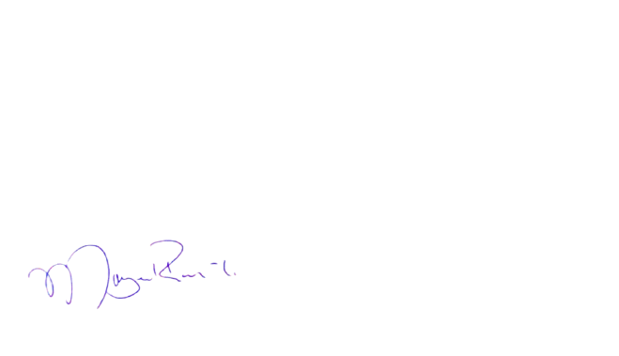

Ver. Margarete Régia – PROS

